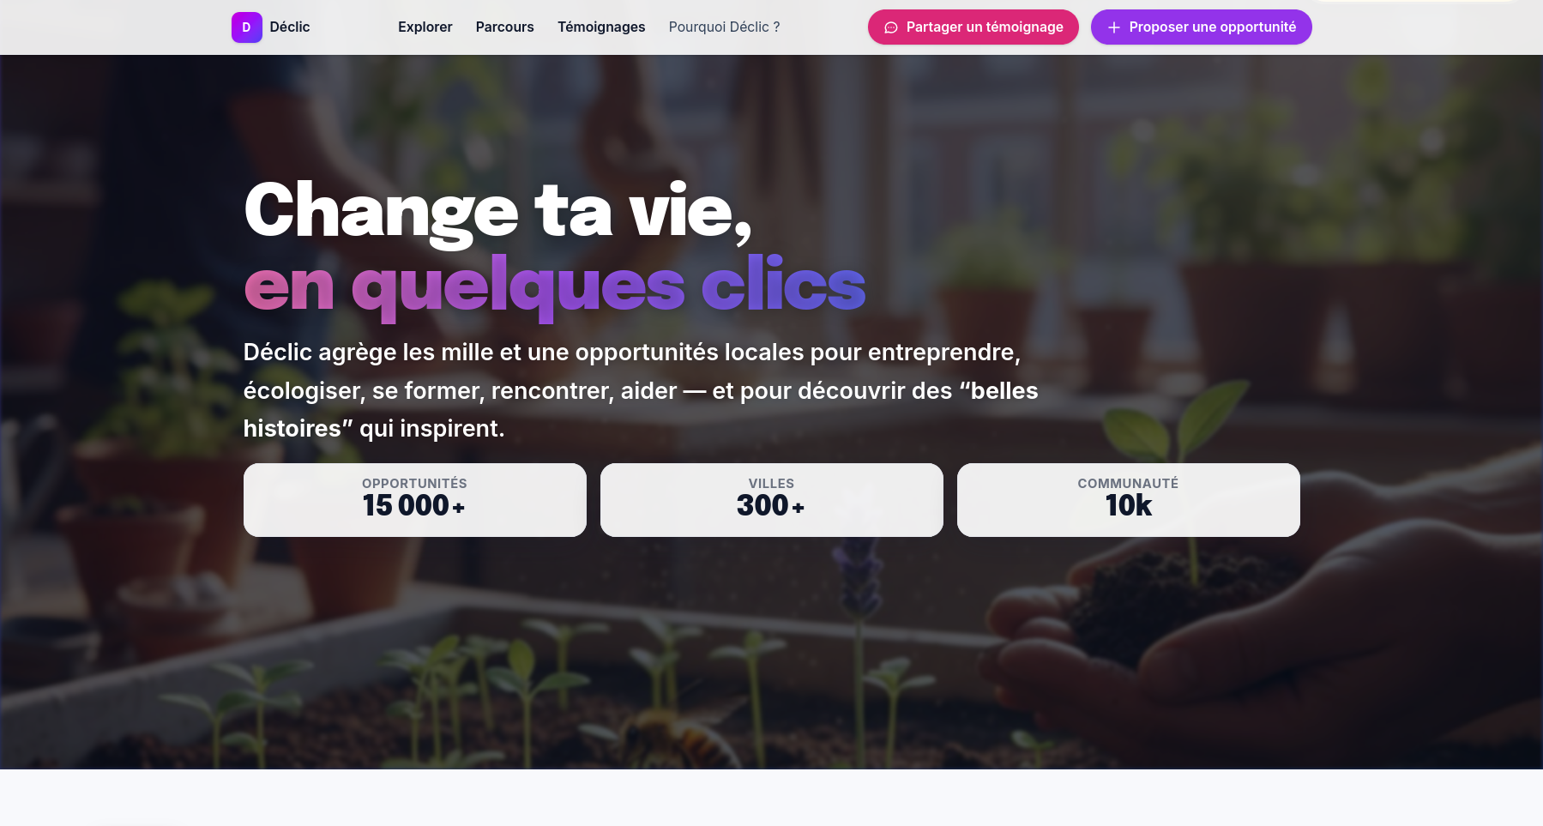
DOSSIER DE CANDIDATURE
La Serre à Projets - Appel à Projets 2026
www.declic.site
La plateforme qui agrège les opportunités locales
pour entreprendre, s'engager, se former et s'inspirer
────────
Porté par Nicolas GOARANT (tél : 06 67 06 31 79)

Février 2026

1. Coordonnées du porteur
Nom : GOARANT
Prénom : Nicolas
Fonction : Cabinet du Maire de Nancy
Email : nicolas.goarant@hotmail.fr
Téléphone : 06 67 06 31 79
Adresse : 3 impasse du canal, 54000 Nancy
Site web : www.declic.site
Statut : Entrepreneur individuel, futur statut à définir (association ou entreprise sociale)

2. Nom du projet
DÉCLIC
Baseline : Change ta vie, en quelques clics

3. L'idée à propos de laquelle la candidature est déposée

Le constat
Des milliers d'opportunités existent pour s'engager, entreprendre, se former ou aider localement. Mais elles restent souvent invisibles, dispersées sur des dizaines de sites et de réseaux sociaux. Résultat :
- Les citoyens ne trouvent pas les initiatives qui correspondent à leurs aspirations
- Les porteurs de projets peinent à trouver des participants, bénévoles ou clients
- L'engagement citoyen et l'entrepreneuriat local sont freinés par un problème de visibilité
- Les parcours inspirants restent confidentiels alors qu'ils pourraient déclencher des vocations.

La solution : Déclic
Déclic est une plateforme numérique qui agrège et cartographie en un seul endroit toutes les opportunités locales pour :
- Écologiser : AMAP, jardins partagés, ateliers zéro déchet, compostage collectif...
- Entreprendre : incubateurs, financements, accompagnement de projets...
- Se former : ateliers, cours, conférences, formations professionnelles...
- Faire du bénévolat : missions associatives, maraudes, accompagnement scolaire...
- Rencontrer : événements, meetups, cafés des langues...
- S'inspirer : découvrir des « belles histoires » de personnes qui ont franchi le pas

La valeur ajoutée
- Un seul point d'entrée pour accéder aux opportunités locales au lieu de chercher sur des dizaines de sites
- Une carte interactive pour visualiser les initiatives près de chez soi
- Des filtres intelligents par catégorie, date, lieu, organisation
- Des histoires inspirantes qui humanisent l'engagement et créent l'effet de contagion sociale
- Une accessibilité maximale via web, mobile et API ouverte pour les partenaires

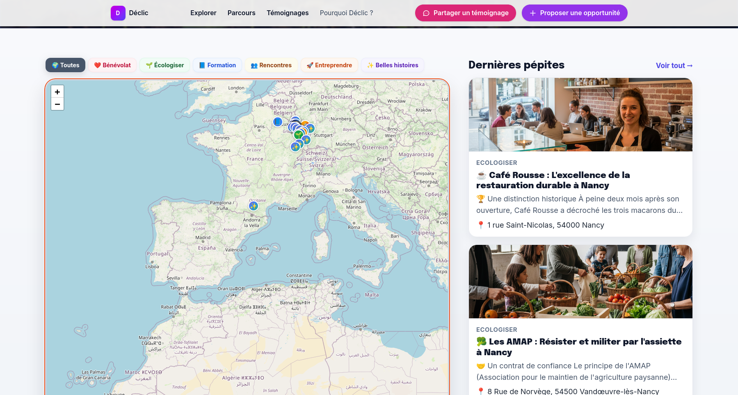

4. La possibilité pour l’utilisateur de déposer ses propres opportunités et « belles histoires »

Une plateforme collaborative et vivante
Au-delà de l'agrégation automatique, Déclic offre à chaque utilisateur la possibilité de devenir acteur de la plateforme en y déposant ses propres opportunités et "belles histoires". Cette dimension participative est fondamentale : elle garantit la vitalité du projet, crée un sentiment d'appartenance et transforme les utilisateurs en ambassadeurs.
Concrètement :
- Les citoyens peuvent proposer des initiatives qu'ils organisent ou découvrent
- Les porteurs de projets peuvent partager leur parcours inspirant
- Chaque contribution est modérée pour garantir la qualité et la pertinence
- Les histoires les plus inspirantes sont mises en avant pour créer l'effet viral
Cette approche contributive permet à Déclic de capter les initiatives émergentes qui ne sont pas encore référencées ailleurs, et de donner la parole directement aux acteurs de terrain. C'est ce qui fait de Déclic bien plus qu'un simple annuaire : une communauté engagée qui se nourrit d'elle-même.

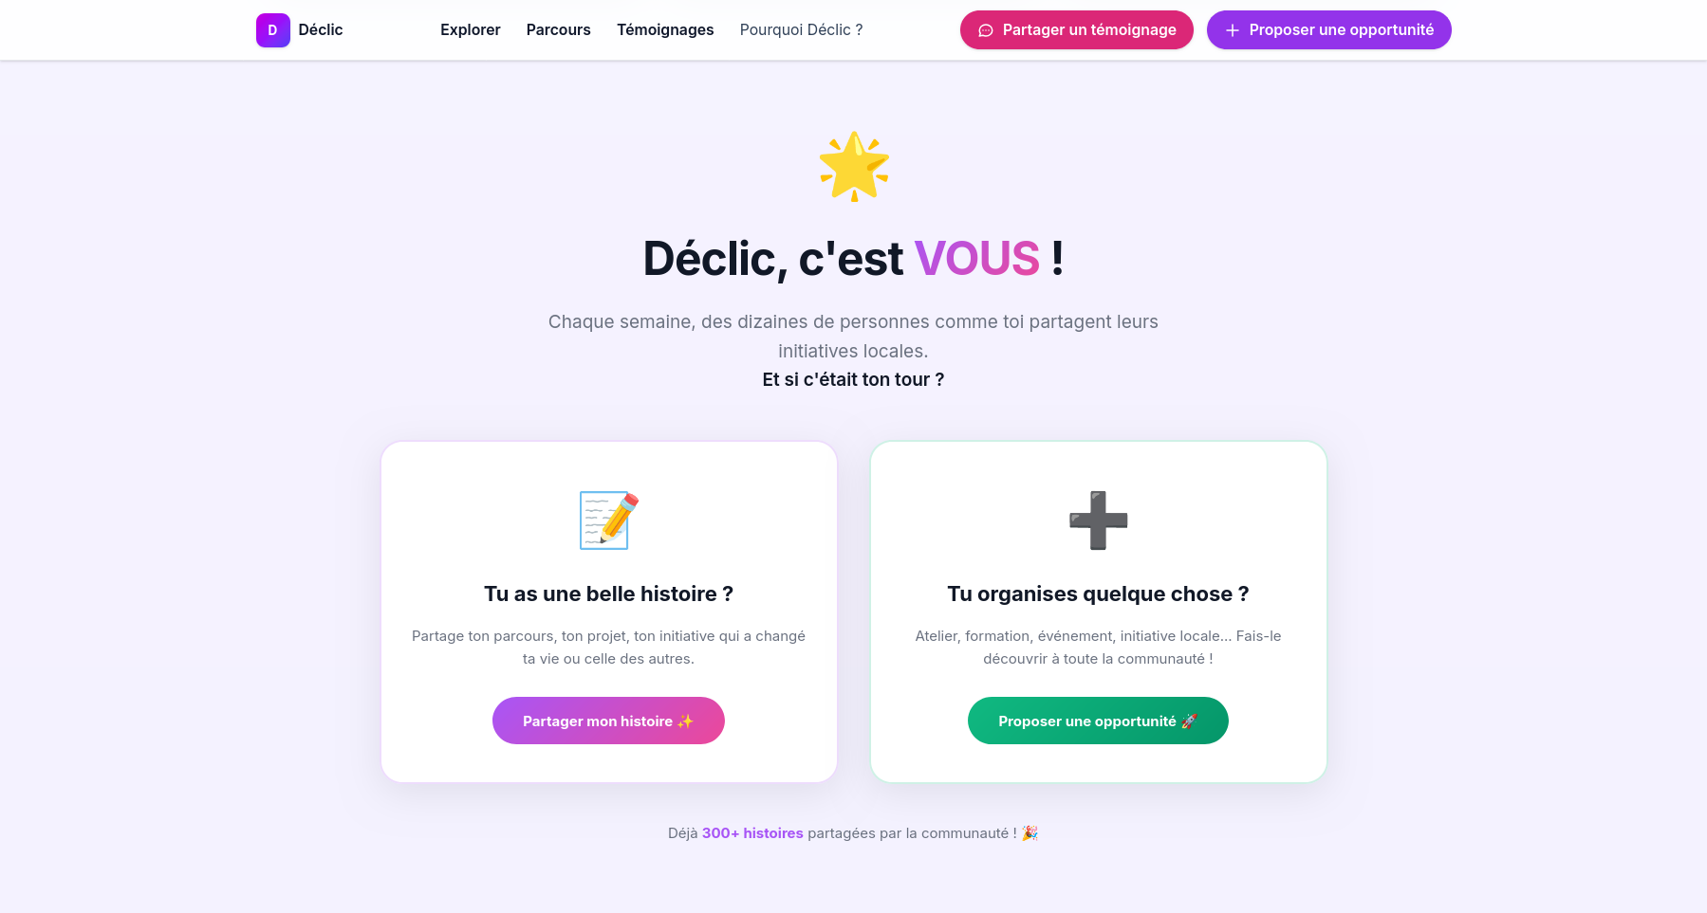

5. Présentation du porteur

Parcours et compétences
Diplômé de Sciences Po Paris et de la Sorbonne, je travaille au cabinet de Mathieu Klein, maire de Nancy.
Compétences clés :
- Communication stratégique : rédaction de discours, conception de campagnes, gestion de crise
- Développement web : maîtrise de Ruby on Rails, JavaScript, bases de données PostgreSQL
- Data Science : actuellement en formation au Wagon (machine learning, Python)

Motivations
Mon engagement pour Déclic découle d'une conviction profonde :
L'engagement citoyen et l'entrepreneuriat local sont les leviers essentiels de la transition écologique et sociale. Mais ils sont aujourd'hui freinés par un problème simple : le manque de visibilité.
Au quotidien, e constate à quel point les citoyens cherchent à agir mais ne savent pas par où commencer. Et côté associations, entreprises sociales, collectifs, le constat est le même : ils manquent de visibilité pour toucher leur public.
Déclic n'est pas qu'un projet technique : c'est un outil d'émancipation citoyenne qui répond à un besoin concret et urgent sur notre territoire.

Historique et cohérence du projet
Déclic est le fruit de 6 mois de développement :
- Septembre 2025: conception et développement de la version 1.0
- Janvier 2026 : mise en ligne sur declic.site avec Nancy comme ville pilote

6. Partenaires du projet

Partenariats stratégiques envisagés
- Collectivités territoriales pour diffuser Déclic auprès des citoyens et l'intégrer dans leurs stratégies d'engagement citoyen
- Chambres consulaires (CCI, CMA, Chambre d'Agriculture) pour toucher les entrepreneurs et artisans
- France Active Lorraine pour référencer les dispositifs d'accompagnement entrepreneurial
- Pôle Emploi et Mission Locale pour orienter les demandeurs d'emploi vers des opportunités d'insertion
- Médias locaux (L'Est Républicain, France 3 Lorraine) pour diffuser les « belles histoires » et créer l'émulation

7. Ressources mobilisables

Ressources humaines
- Porteur de projet (moi-même) : développement technique, stratégie, communication, partenariats institutionnels
- Réseau institutionnel
- Potentiel de recrutement d'un·e stagiaire ou alternant·e pour la modération de contenu et le community management

Ressources techniques
- Plateforme opérationnelle : site web professionnel (www.declic.site) développé avec Ruby on Rails
- Base de données : une centaine d’opportunités déjà agrégées
- Infrastructure cloud : hébergement Heroku, AWS S3, PostgreSQL
- Outils de scraping : scripts automatisés pour l'agrégation de données depuis 20+ sources
- Capacité de développement : maîtrise complète de la stack technique pour faire évoluer la plateforme

Ressources financières
- Capacité d'investissement personnel : propriétaire immobilier à Nancy, situation financière stable
- Modèle économique en construction : freemium, API payante pour collectivités, partenariats institutionnels

8. Vision stratégique du projet

Ambition à 2 ans
Faire de Déclic LA référence nationale pour trouver des opportunités d'engagement local.
Objectifs chiffrés :
- 50 000+ utilisateurs actifs par mois
- 100 000+ opportunités référencées
- 30 villes couvertes (Grand Est puis extension nationale)
- 5000+ « belles histoires » publiées pour créer un effet d'entraînement
- 10+ collectivités partenaires qui utilisent Déclic comme outil de politique publique

Stratégie de déploiement
- Phase 1 (2026) : Consolidation sur Nancy-Paris, amélioration UX, recrutement de modérateurs
- Phase 3 (2027) : Déploiement national, levée de fonds, structuration en association ou entreprise sociale

Modèle économique
- Freemium : accès gratuit pour les citoyens, fonctionnalités premium pour les organisations (mise en avant, statistiques)
- API payante : licence d'utilisation pour les collectivités qui souhaitent intégrer les données dans leurs outils
- Subventions publiques : financement au titre de l'innovation sociale et de la transition écologique
- Mécénat : partenariats avec des fondations et entreprises engagées dans l'ESS

9. Public visé

Utilisateurs finaux (citoyens)
Public cible :
- Citoyens engagés qui cherchent à agir localement mais ne savent pas par où commencer
- Jeunes en reconversion qui explorent de nouvelles voies professionnelles ou associatives
- Retraités actifs qui souhaitent donner du sens à leur temps libre
- Demandeurs d'emploi qui cherchent des opportunités d'insertion ou de formation

Clients B2B (organisations)
- Collectivités territoriales qui cherchent à dynamiser l'engagement citoyen sur leur territoire
- Associations qui peinent à recruter des bénévoles ou participants
- Structures d'accompagnement (incubateurs, chambres consulaires) qui veulent toucher plus d'entrepreneurs potentiels
- Organismes de formation qui souhaitent promouvoir leurs cursus auprès d'un public local qualifié

Concurrence et différenciation
- HelloAsso, Je veux aider : plateformes généralistes, pas d'ancrage territorial fort
- Plateformes institutionnelles : sites des mairies, peu ergonomiques, informations dispersées
- Réseaux sociaux : visibilité limitée, algorithmes imprévisibles, pas de centralisation
- Avantage concurrentiel de Déclic : agrégation exhaustive + ancrage local + UX soignée + histoires inspirantes

10. Plan d'action pour les 18 mois à venir

T1 2026 (Mars-Mai) : Consolidation
- Structuration juridique : création d'une association ou d'une entreprise sociale (statut à définir avec La Serre)
- Amélioration UX : refonte de l'interface mobile, optimisation de la recherche
- Recrutement : 1 stagiaire ou alternant·e pour la modération de contenu
- Communication : campagne de lancement officiel, partenariats avec médias locaux

T2 2026 (Juin-Août) : Partenariats
- Signature de conventions avec 5 collectivités du Grand Est (Metz, Strasbourg, Reims, Épinal, Mulhouse)
- Développement de l'API pour permettre l'intégration des données par les partenaires
- Collecte de « Belles Histoires » : 50 témoignages filmés ou écrits
- Premiers revenus : lancement de l'offre premium pour organisations

11. Impacts sociaux et environnementaux recherchés

Impact social
- Démocratiser l'engagement citoyen en rendant visibles et accessibles des milliers d'opportunités d'agir localement
- Créer un effet d'entraînement grâce aux « belles histoires » qui inspirent et brisent l'inertie
- Renforcer le lien social en facilitant les rencontres et les collaborations entre citoyens
- Réduire l'isolement en offrant des opportunités d'insertion sociale et professionnelle

Impact environnemental
- Accélérer la transition écologique en valorisant les initiatives locales (AMAP, jardins partagés, ateliers zéro déchet)
- Promouvoir les circuits courts et l'économie circulaire
- Sensibiliser aux enjeux climatiques via les histoires et témoignages d'acteurs de terrain

Impact économique
- Soutenir l'entrepreneuriat local en facilitant l'accès aux dispositifs d'accompagnement et de financement
- Dynamiser l'économie sociale et solidaire en donnant de la visibilité aux structures de l'ESS
- Créer de l'emploi via les recrutements au sein de Déclic et la dynamisation des organisations partenaires
- Favoriser l'insertion professionnelle en orientant les demandeurs d'emploi vers des opportunités concrètes

Impact territorial
- Renforcer l'attractivité du territoire en valorisant son dynamisme associatif et entrepreneurial
- Créer des synergies entre les différents bassins de vie (Nancy, Pont-à-Mousson, Toul, Lunéville)
- Fournir un outil de politique publique aux collectivités pour piloter l'engagement citoyen
- Réduire les inégalités territoriales en donnant la même visibilité aux initiatives rurales et urbaines

Indicateurs de mesure
- Nombre d'utilisateurs actifs par mois
- Nombre de clics vers les opportunités (taux de conversion)
- Nombre d'opportunités référencées
- Nombre de « belles histoires » publiées et partagées
- Nombre de collectivités et organisations partenaires
- Enquêtes qualitatives auprès des utilisateurs et partenaires

12. Conclusion : Pourquoi développer Déclic avec La Serre à Projets ?
Déclic n'est pas qu'une plateforme numérique. C'est un outil d'émancipation citoyenne qui répond à un besoin : rendre visible l'invisible, connecter l'offre et la demande d'engagement local, et créer l'effet d'entraînement nécessaire à la transition écologique et sociale.

Un projet mature et opérationnel
Déclic est déjà une réalité concrète :
- Une plateforme professionnelle en ligne (www.declic.site)
- Des opportunités déjà agrégées sur Nancy
- Une architecture technique scalable et performante
- Des premiers retours utilisateurs positifs

Un porteur engagé et compétent
Mon parcours et mes compétences sont alignés avec les besoins du projet :
- Expertise technique pour développer et faire évoluer la plateforme
- Connaissance du territoire et des acteurs locaux via mon poste en collectivité
- Compétences en communication pour porter le projet médiatiquement et politiquement
- Engagement personnel fort sur les enjeux de transition et d'engagement citoyen

Ce que La Serre à Projets peut apporter
L'accompagnement de La Serre à Projets est essentiel pour passer au niveau supérieur :
- Structuration juridique et économique : aide au choix du statut (association vs entreprise sociale), montage du modèle économique
- Mise en réseau : accès aux partenaires institutionnels, financiers et techniques du Grand Est
- Accompagnement stratégique : formations, coaching, ateliers collectifs pour affiner la vision et le plan d'action
- Crédibilité : le label « La Serre à Projets » renforcera la légitimité de Déclic auprès des collectivités et financeurs
- Intelligence collective : bénéficier de l'expérience et des retours d'autres porteurs de projets
- aspects juridiques : les « fiches » sont produites à partir d’articles de presse et d’informations récoltées sur Internet : il y a un enjeu de sécurisation juridique lié à la réutilisation de ces éléments.

Un projet aligné avec les valeurs de La Serre
- Ancrage ESS : vocation sociale et non lucrative, modèle économique sobre
- Impact territorial : fort ancrage sur le Sud Meurthe-et-Moselle, potentiel d'extension au Grand Est
- Innovation sociale : solution inédite pour un problème réel et massif
- Écosystème d'acteurs : potentiel de fédération
- Viabilité : projet mature avec un modèle économique en construction.
────────
Ensemble, faisons de Déclic un accélérateur de l'engagement citoyen sur le territoire du Grand Est.
Merci pour votre attention.

